CONVOCATORIA ACCIÓN HUMANITARIA 2017

SOLICITUD ELECTRÓNICA

* NOTA: Esta guía tiene como objetivo facilitar a las entidades solicitantes la tramitación electrónica de sus solicitudes. Si durante la tramitación hubiera alguna incidencia del servicio podéis contactar con Zuzenean en el 012. La relación de la documentación requerida y complementaria se encuentra en la web. Para resolver dudas sobre el formulario podéis contactar con la AVCD.

Las entidades podrán hacer sus solicitudes de forma electrónica de dos maneras:

A. Solicitud electrónica firmada con la tarjeta de la entidad solicitante

La solicitud se completa on line y la firma electrónicamente la entidad con una tarjeta de persona jurídica reconocida por el Gobierno Vasco. No será necesario presentar ningún poder de representación ya que la solicitud la realiza la entidad en su nombre.

B. Solicitud electrónica firmada con la tarjeta identificativa de la persona que representa a la entidad solicitante

La solicitud se completa on line y la firma una persona física que cuenta con poderes de representación legal de la entidad. Para ello utiliza su tarjeta de identificación física reconocida por el Gobierno Vasco. La persona que firma debe estar dada de alta en el registro de representantes del Gobierno Vasco o haber entregado previamente a la AVCD su apoderamiento. De no ser así, deberá adjuntar (en la pestaña correspondiente) su poder de representación siguiendo el modelo recogido en la web.

A. SOLICITUD ELECTRÓNICA FIRMADA CON LA TARJETA DE LA ENTIDAD SOLICITANTE

* La solicitud se puede guardar y recuperar en cualquier momento (ver Anexo final).

1. Entrar en www.elankidetza.euskadi.eus.

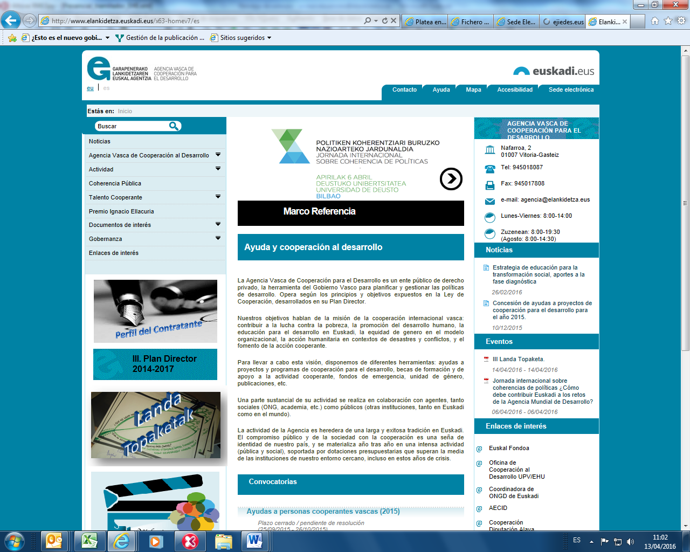
La convocatoria estará aquí

2. Pinchar sobre la convocatoria y pasar a la siguiente pantalla.

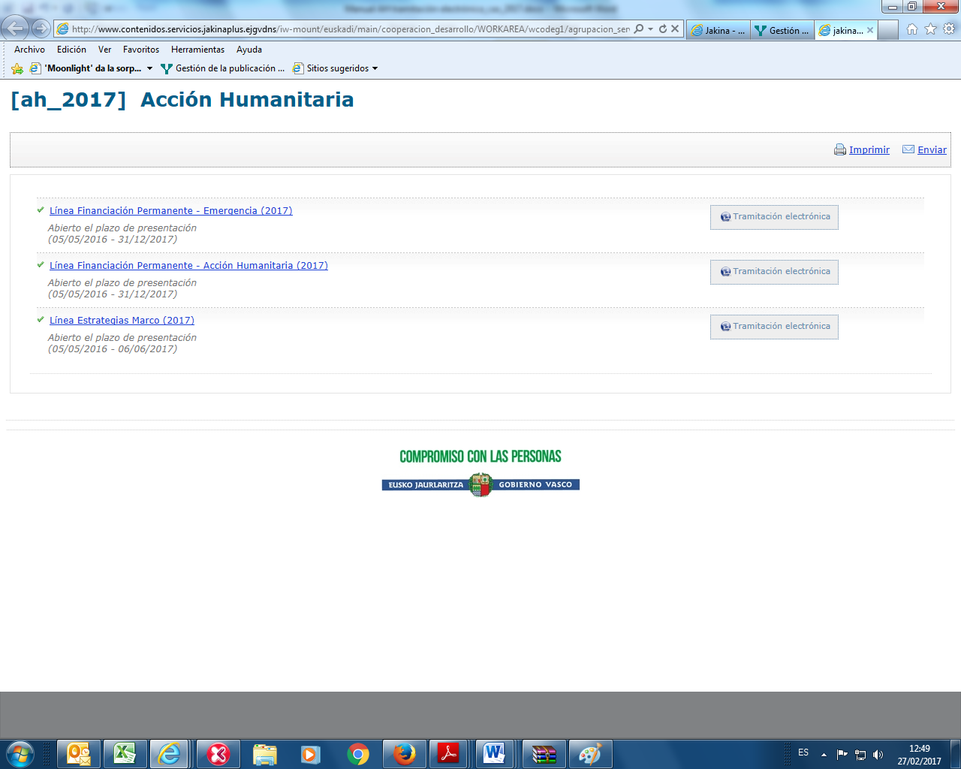

3. Seleccionar la línea de financiación a la que se quiere presentar la solicitud.

- Financiación permanente – Emergencia
- Financiación permanente – Acción Humanitaria
- Estrategias marco

4. Seleccionar la pestaña “Solicitud y otros trámites” y seleccionar el canal electrónico.

Las pestañas “Resumen”, “Resolución de recursos” y “Contacto” incluyen información básica de la convocatoria: objeto, requisitos, dotación económica, normativa aplicable, recursos que pueden interponerse y datos de contacto.

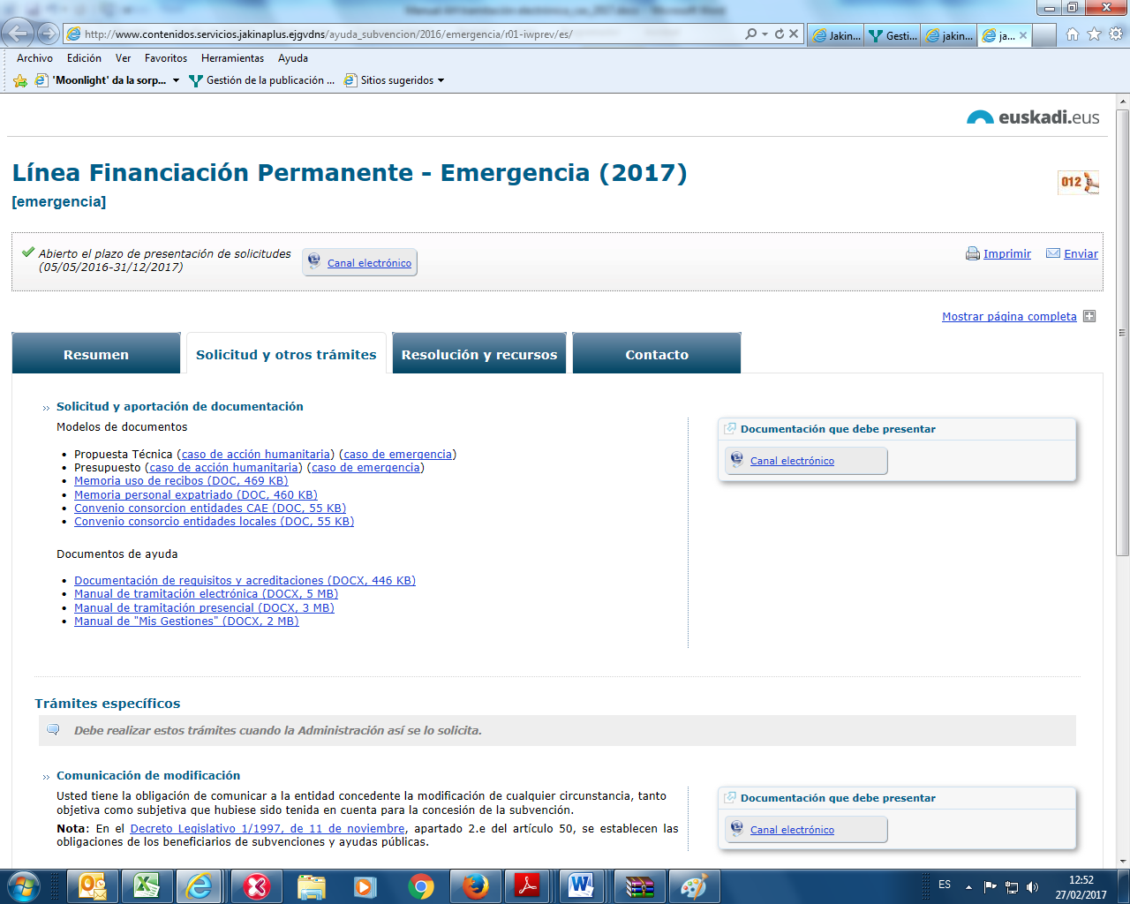

5. Tras seleccionar “Canal electrónico” se accede a la siguiente pantalla:

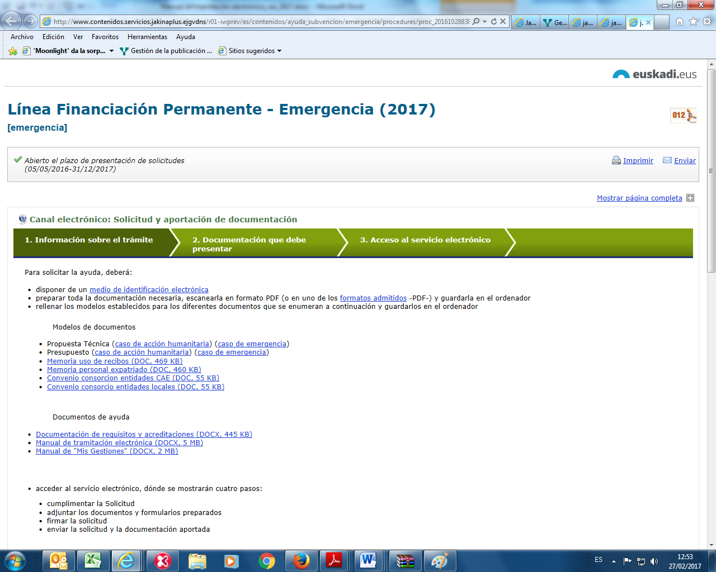

Las pestañas “Información sobre el trámite” y la “Documentación que se debe presentar” recogen la información sobre documentación requerida y complementaria y el modo en que debe ordenarse.

6. Para realizar la tramitación electrónica, pinchar en la pestaña 3 “Acceso al servicio electrónico”

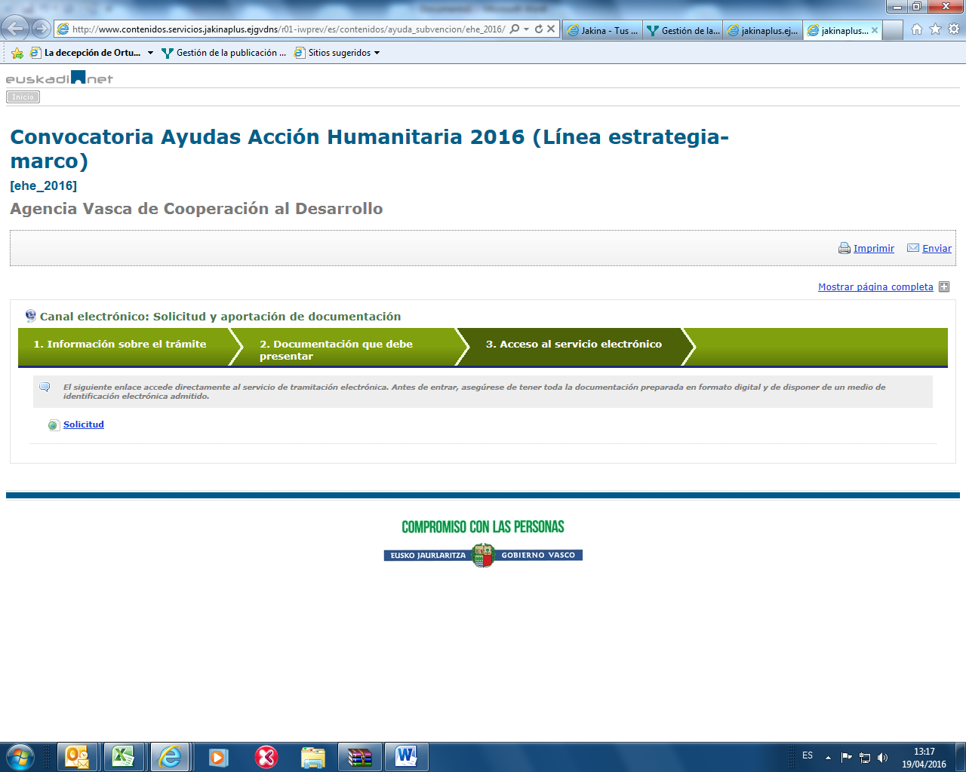

7. Introducir la tarjeta de la entidad en el ordenador o el lector. Pinchar en “Seguir”.

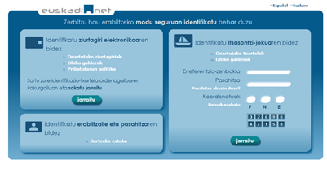

8. Entrar en el apartado “Paso 1: Identificarse”. Pinchar “Titular” y “Siguiente”. Se puede retirar la tarjeta, completar la solicitud y volverla a introducir para firmarla y enviarla.

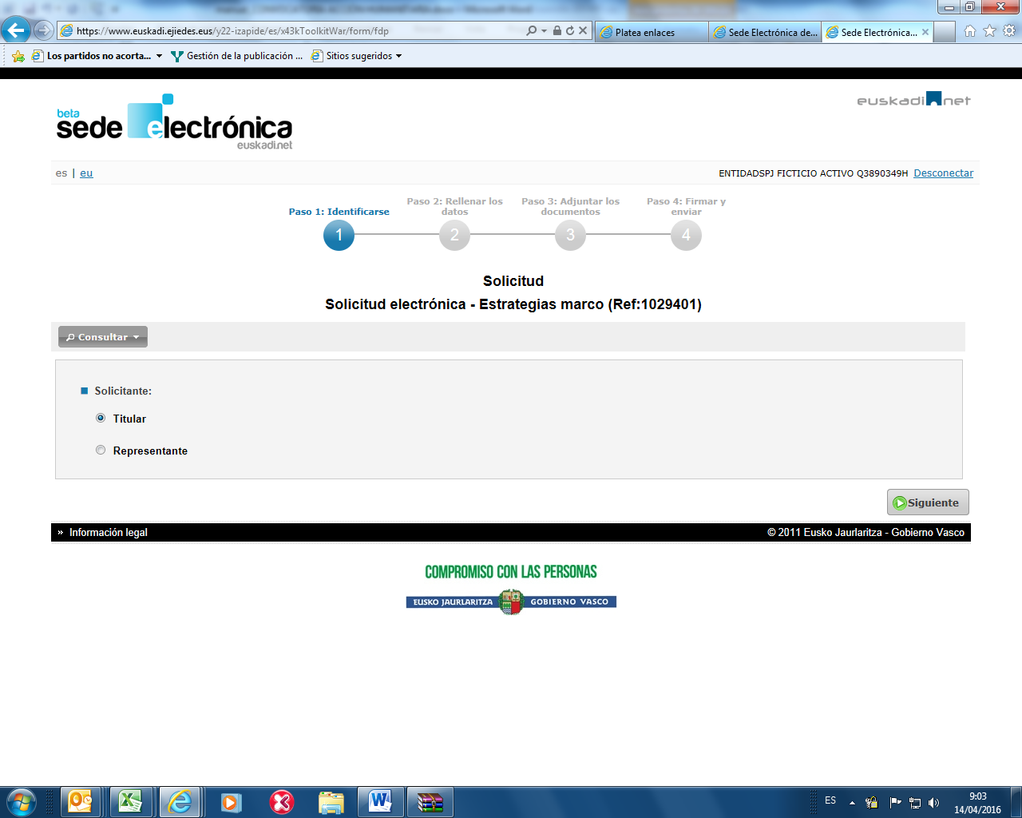
Aparecen los datos de la tarjeta

9. Entrar en el apartado “Paso 2: Rellenar los datos”.

9.1 Pestaña “Datos básicos”

La pestaña de “Datos básicos” es diferente en función de cómo se firme la solicitud. El resto son iguales. Si se firma con la tarjeta de la entidad solicitante veremos esta pantalla:

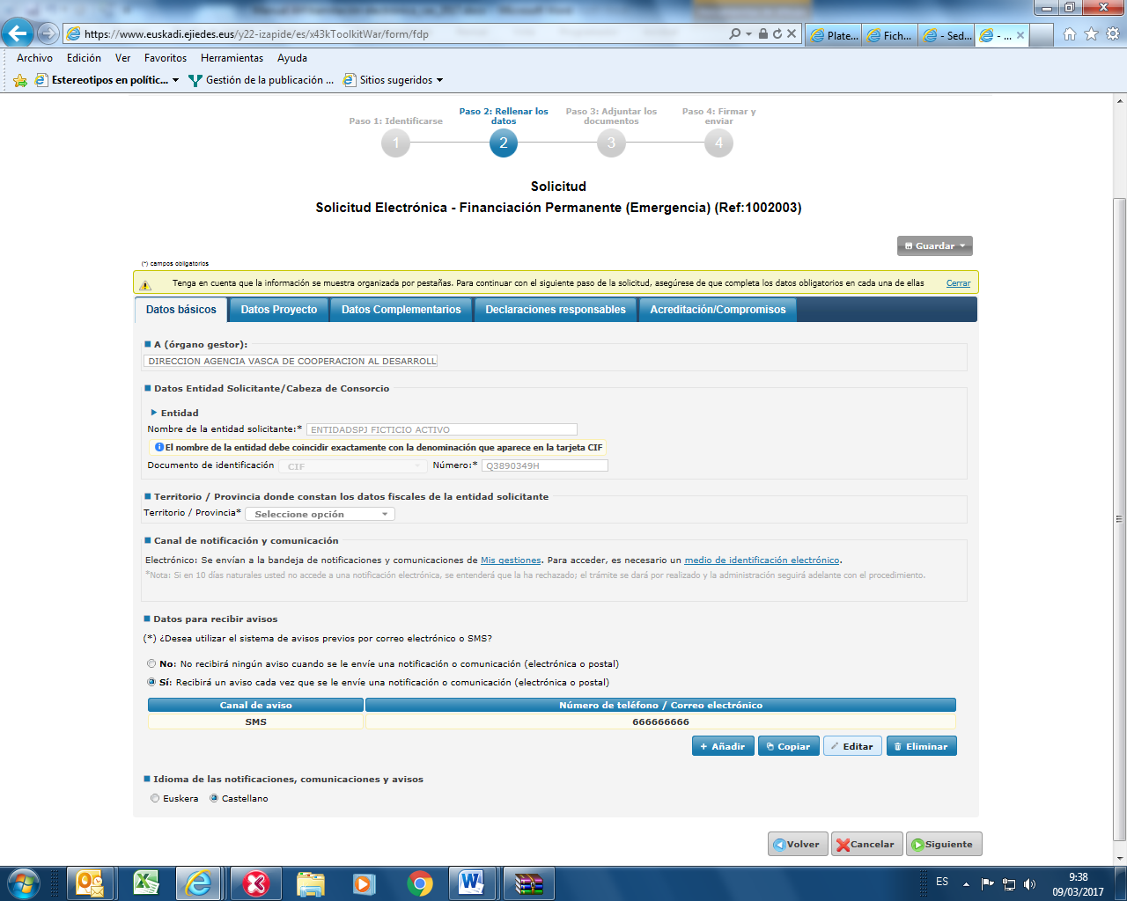

Hay que dar siempre a “Añadir” para confirmar el dato
DATOS PARA AVISOS
De qué modo se quiere recibir el aviso de que tiene una notificación/comunicación. Si no se rellena, no se podrán ver los avisos.
¡CUIDADO! La letra “ñ” da error en las cuentas de correo.
ENTIDAD
Aparecerán directamente los datos de la tarjeta de entidad (nombre y CIF)
La información se organiza por pestañas. Pueden rellenarse en el orden que se desee, pero para pasar de una a otra hay que completar todos los datos obligatorios (*) de esa pestaña y pinchar en “Siguiente”.

CANAL DE NOTIFICACIÓN Y COMUNICACIÓN
De qué modo se quiere recibir las notificaciones y comunicaciones

DATOS PARA AVISOS
De qué modo se quiere que se le avise que tiene una notificación/comunicación

9.2.- Pestaña “Datos del proyecto”

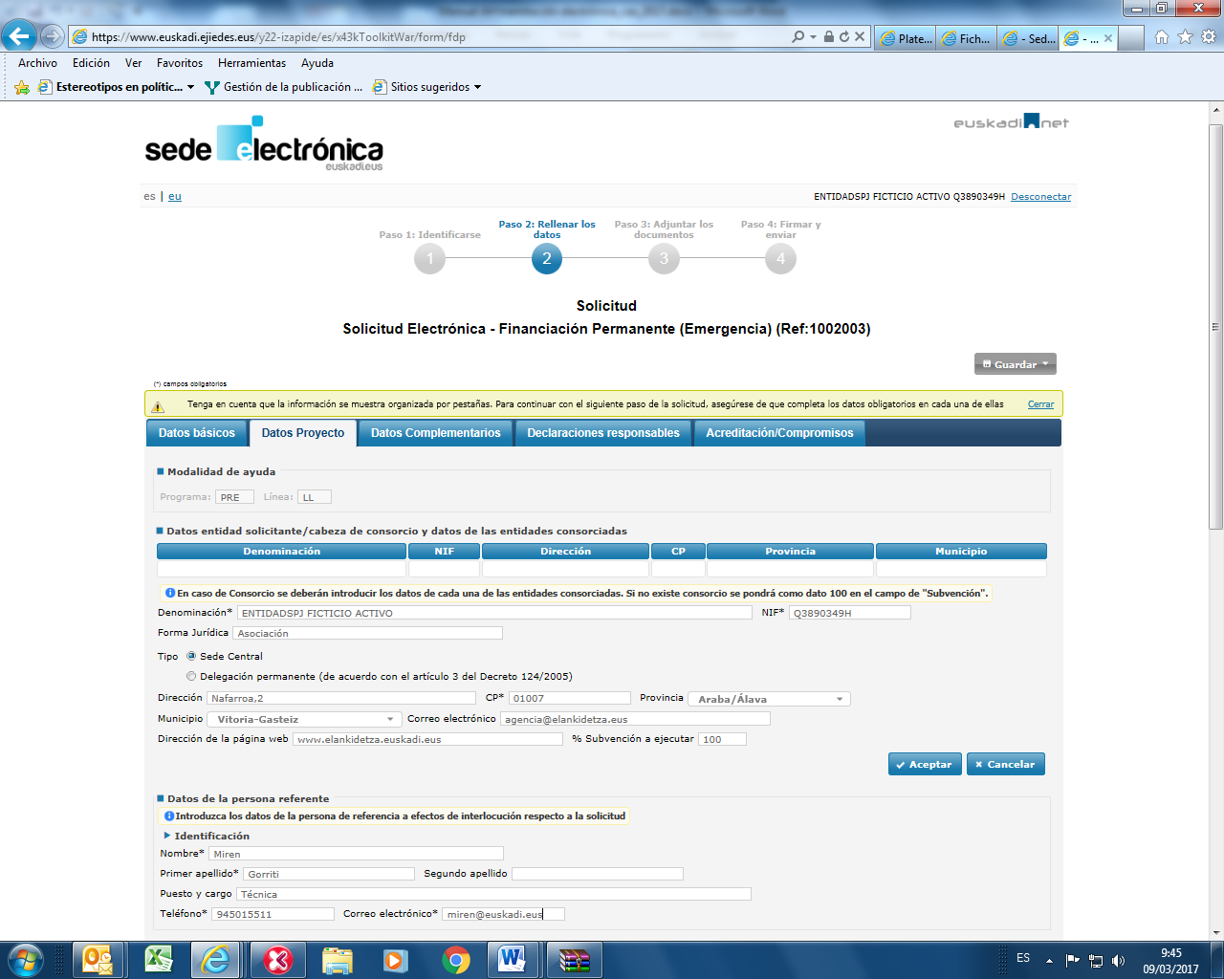
¡¡¡NO OLVIDAR!!! Una vez introducidos los datos hay que confirmarlos pinchando el botón de “Aceptar” para que guarde el dato.

Una vez que hayamos aceptado el dato nos queda de la siguiente forma:
Con estos botones podemos “copiar”, “editar” o “eliminar” el dato seleccionado, y si hay consorcio a través del botón “Añadir” vamos introduciendo el resto de datos

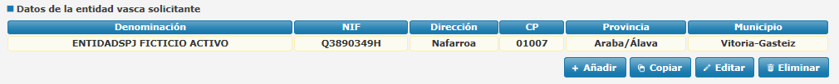

Lo mismo sería para la entidad local:
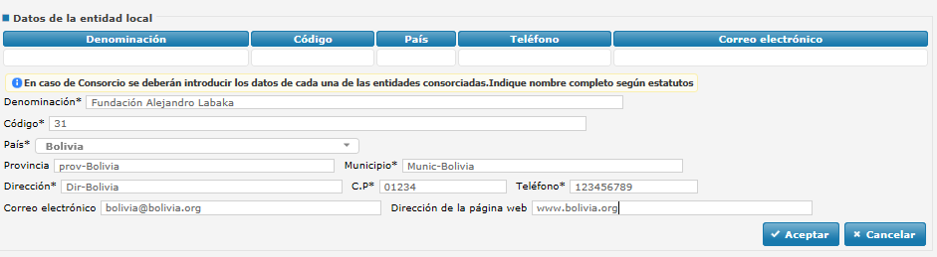
Se publicará en la página web los códigos de las entidades locales.

¡¡¡NO OLVIDAR!!! Una vez introducidos los datos hay que confirmarlos pinchando el botón de “Aceptar” para que guarde el dato.

Una vez aceptamos los datos tendría que quedar así:

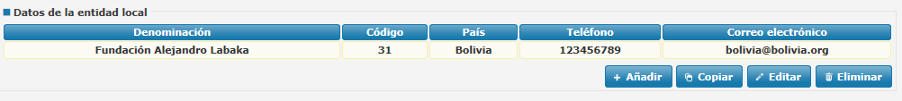

Con estos botones podemos “copiar”, “editar” o “eliminar” el dato seleccionado, y si hay consorcio a través del botón “Añadir” vamos introduciendo el resto de datos

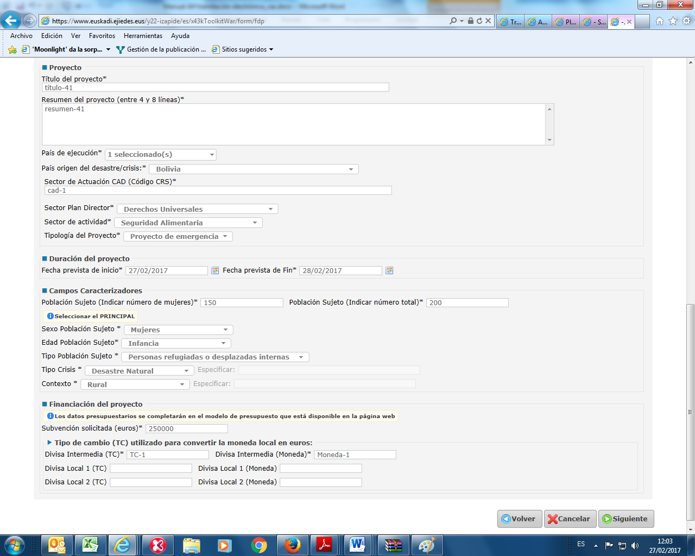
SECTOR PLAN DIRECTOR:
-Derechos Universales
-Gobernanza democrática y poder local
- Desarrollo económico local
- Protección y conservación ambiental
-Empoderamiento de las mujeres

SECTOR DE ACTIVIDAD
- Abrigo, refugio y enseres básicos
- Sanidad
- Seguridad Alimentaria
- Agua y Saneamiento
- Otro

TIPOLOGÍA DE PROYECTO
Emergencia
SECTOR CAD
Se publicará en la página web los sectores CAD correspondientes

PAÍS
Si se selecciona más de un país aparece el número, no la denominación. La AVCD sí los ve.

En el caso de que sea la República Democrática del Congo mencionarlo expresamente en el campo “Resumen”. El listado sólo contiene el Congo.

Tras elegir los países, darle a “Cerrar”.

9.3.- Pestaña “Datos complementarios”

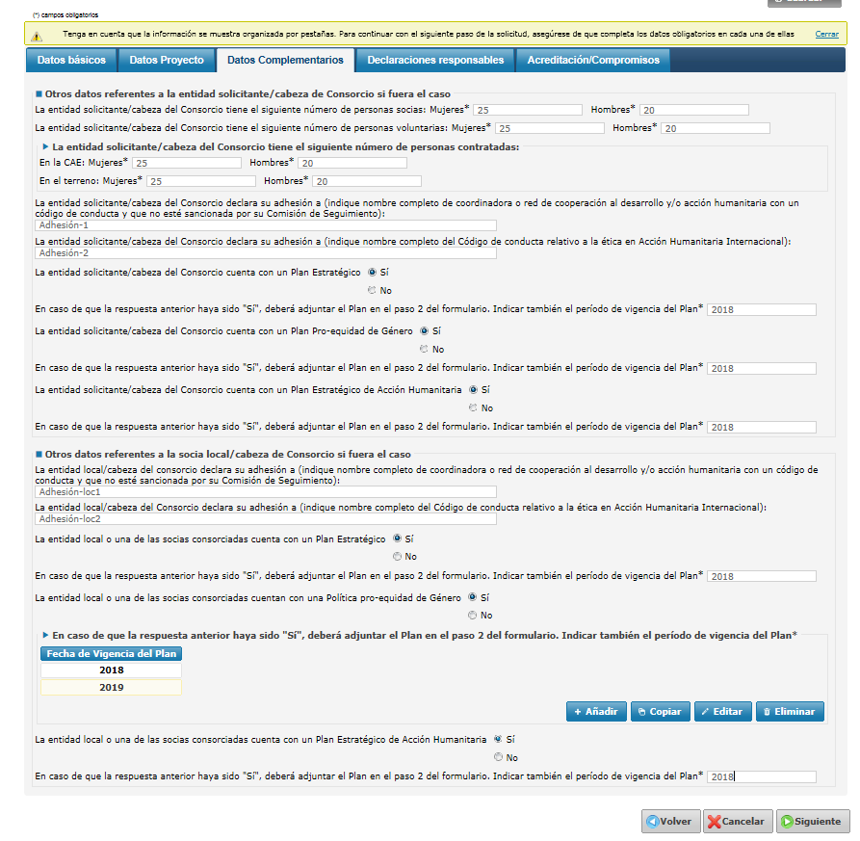
PLANES

Adjuntar los planes en los anexos correspondientes a entidad solicitante o entidad local

9.4.- Pestaña “Declaraciones responsables”

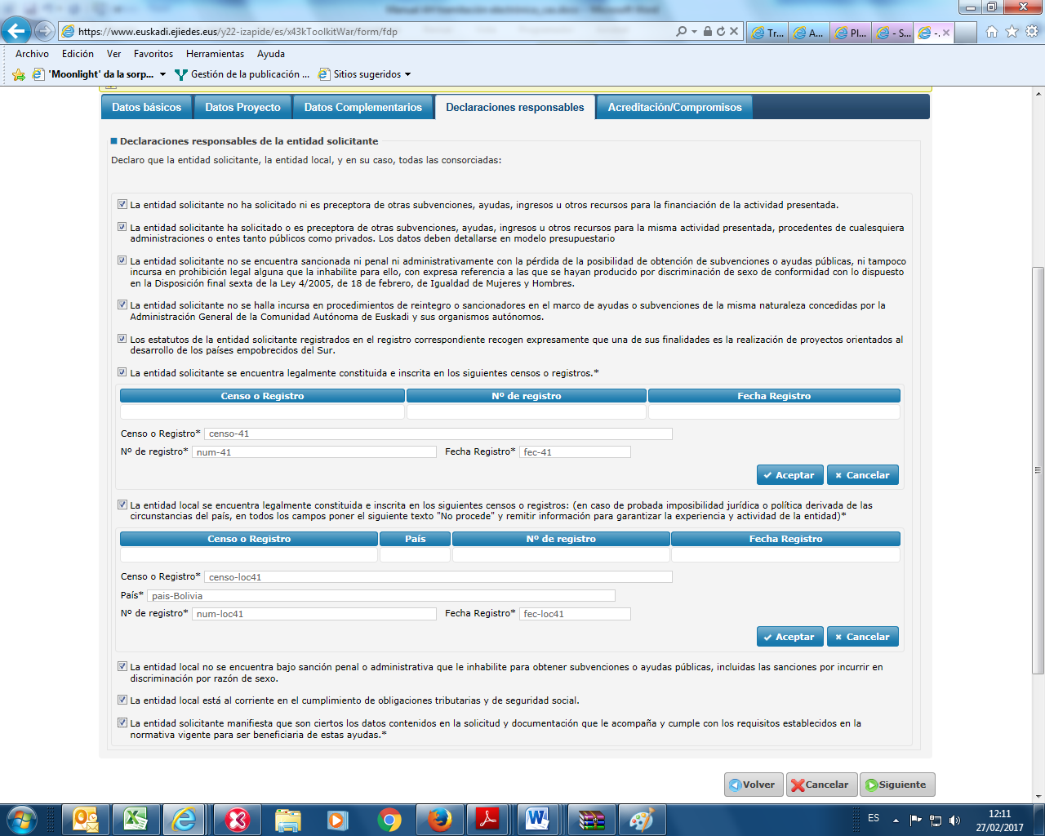
¡¡¡NO OLVIDAR!!! Una vez introducidos los datos hay que confirmarlos pinchando el botón de “Aceptar” para que guarde el dato.
INSCRIPCIÓN
En caso de imposibilidad de inscripción, rellenar TODOS los campos de la tabla con NO PROCEDE

Una vez aceptados los datos queda:

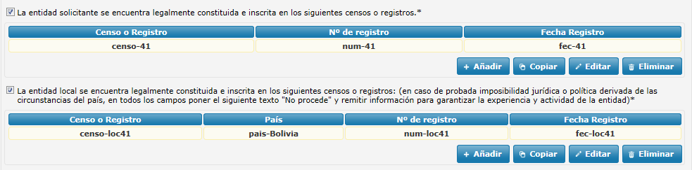

Con estos botones podemos “copiar”, “editar” o “eliminar” el dato seleccionado, y si hay consorcio a través del botón “Añadir” vamos introduciendo el resto de datos

9.5.- Pestaña “Acreditación/compromisos”

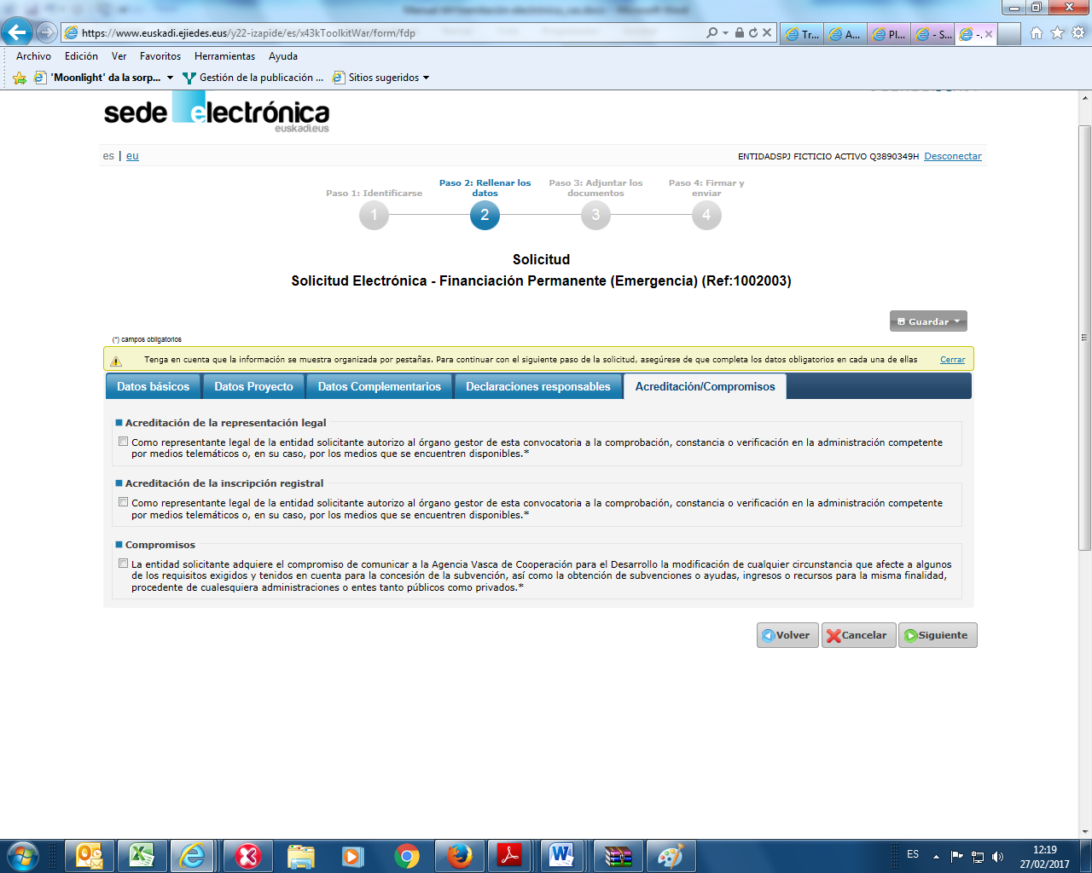

10. Entrar en el apartado “Paso 3: Adjuntar la documentación”.

Añadir la documentación requerida según los modelos disponibles en la web y adjuntar los documentos que complementan el proyecto para su valoración ordenados en sus anexos correspondientes. La relación de la documentación requerida y complementaria se encuentra en un documento en la web. Tamaño de los archivos/zip: hasta 25 MG.
ADJUNTAR
Busca un documento almacenado en el ordenador

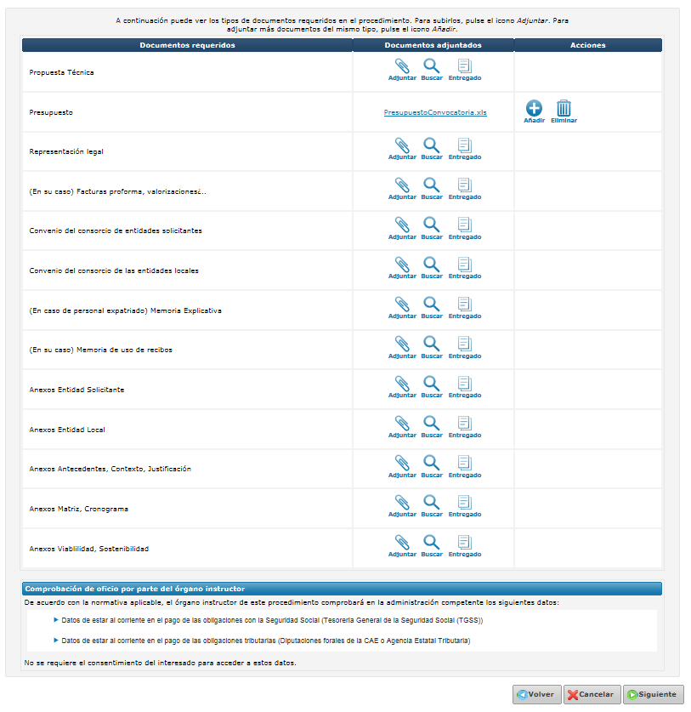
Comprobación de oficio del cumplimiento con la SS y Hacienda
En este ejemplo hemos adjuntado el presupuesto (aparece el nombre del documento adjuntado), como se puede ver una vez que adjuntamos un documento aparecen dos nuevos botones de “Añadir” otro documento más de ese tipo y de “Eliminar”
LUPA
Busca por fecha el documento entregado por tramitación electrónica en la Administración.
ENTREGADO
Busca el documento entregado previamente en la Administración
Si nos colocamos con el ratón encima de un documento podemos ver una descripción sobre el mismo
REPRESENTACIÓN LEGAL
NO es necesario si firma la entidad
SÍ es necesario si firma la persona representante (salvo que esté dada de alta en el registro de representantes o ya haya entregado el poder a la AVCD).

“Lupa”: Busca por fecha el documento entregado previamente en la Administración. Por el poco recorrido que tenemos en la tramitación electrónica no utilizaremos esta opción.

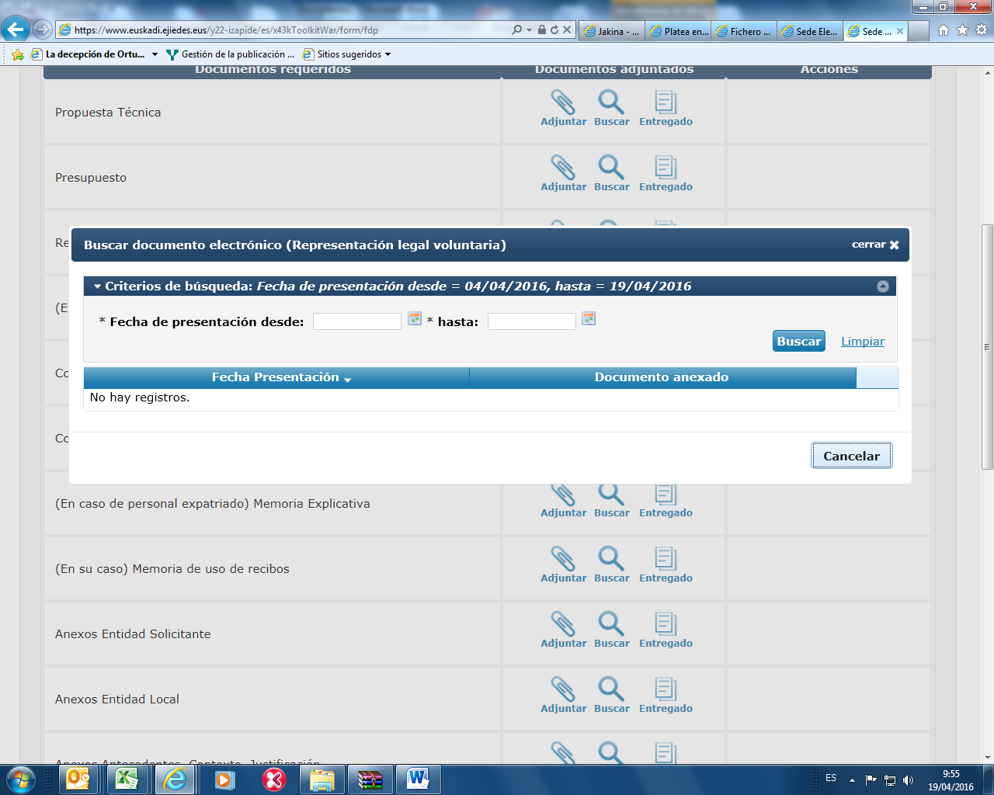

“Entregado”: En el caso que un documento ya haya sido entregado previamente en la Administración no será necesario volver a presentarlo. Para que la AVCD pueda localizar el documento hay que indicar su nombre (Poder de representación – si se firma con la tarjeta de entidad, no es necesario -, Plan estratégico, Plan pro-equidad, Plan de Acción Humanitaria…) y el órgano en el que se entregó (en la mayoría de los casos será la AVCD). No es obligatorio definir la fecha de entrega. Rellenar los datos y “Guardar”.
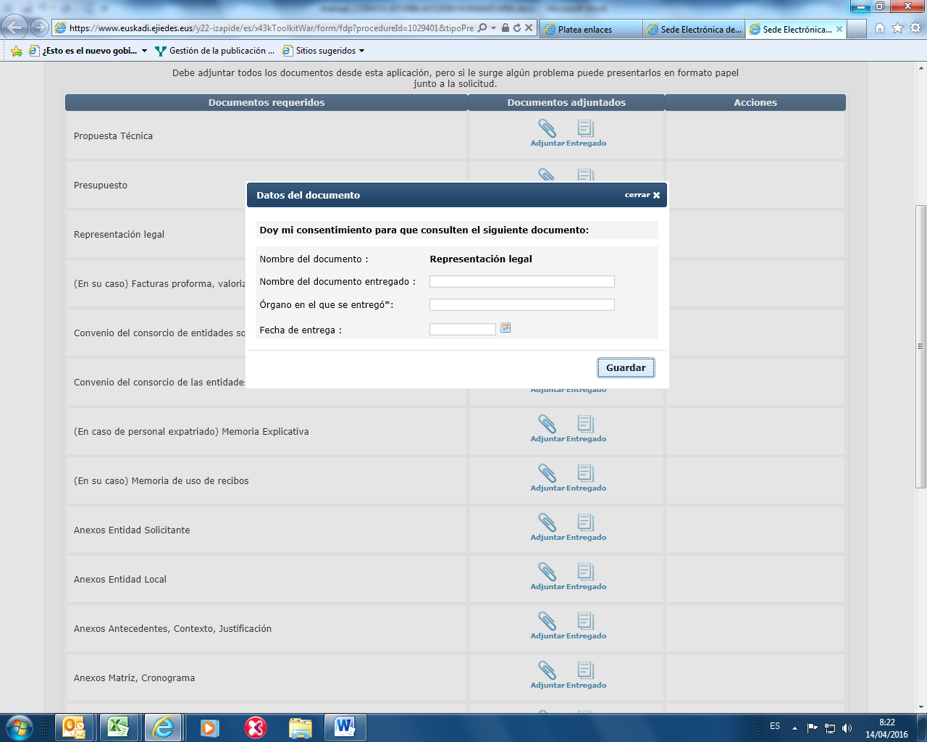

11. Entrar en el apartado “Paso 4: Firmar y enviar”. Comprobar los datos, insertar la tarjeta de la entidad y firmar con el botón de abajo.

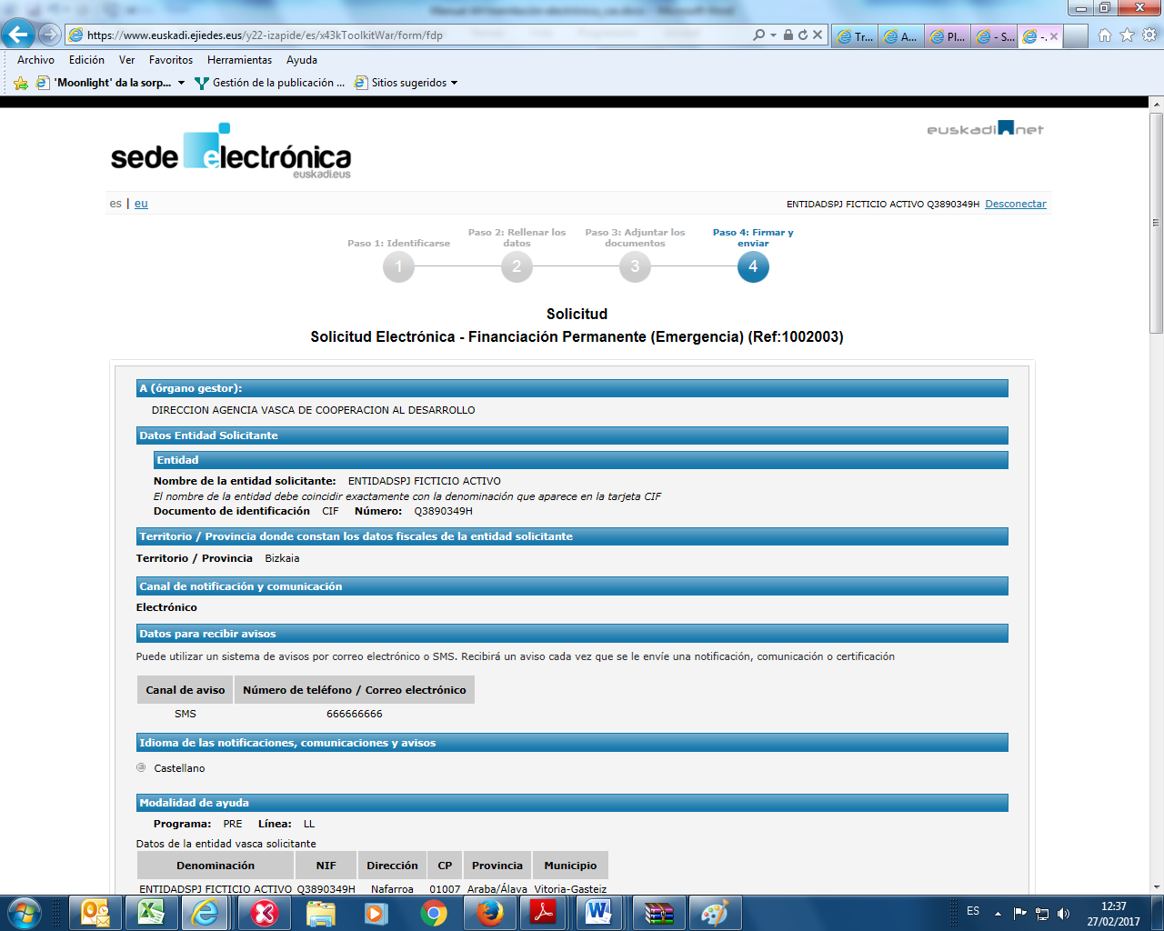
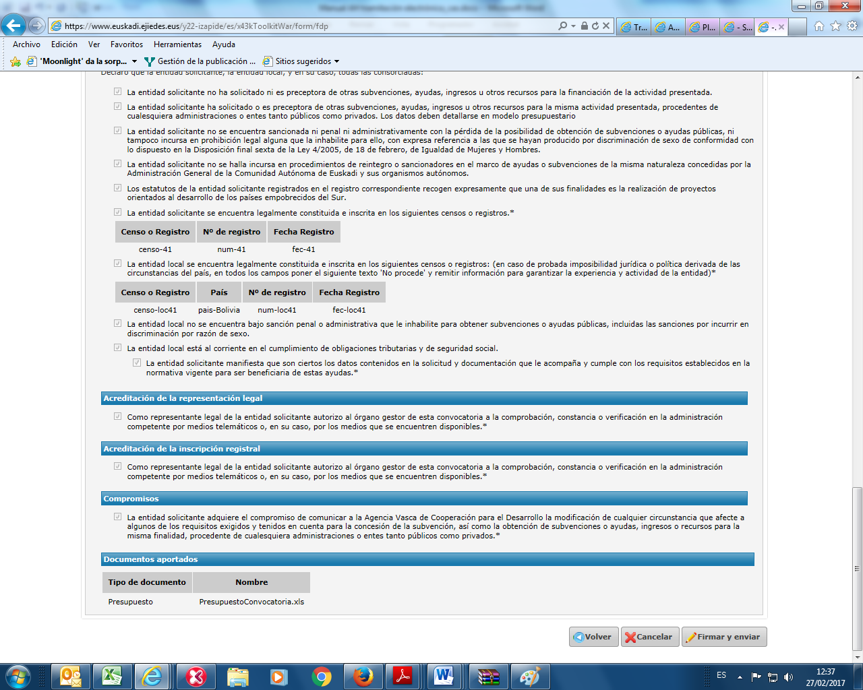
Antes de firma, comprobar bien los datos ya que en caso de equivocación se puede volver al paso anterior para modificar cualquier dato

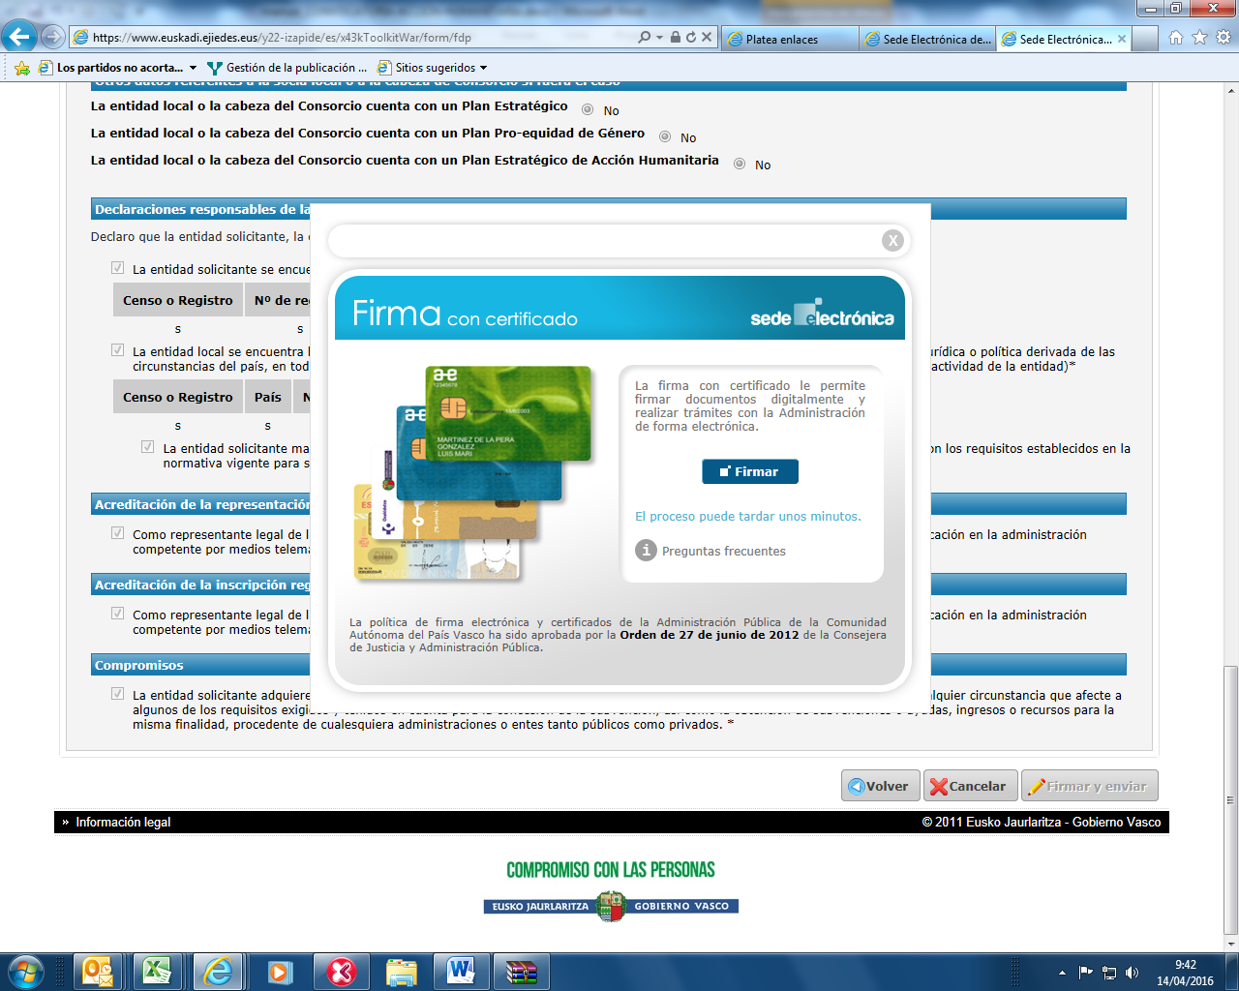

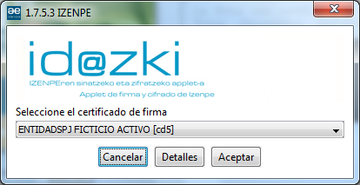

Una vez firmado, aparece en pantalla el resumen de lo enviado.

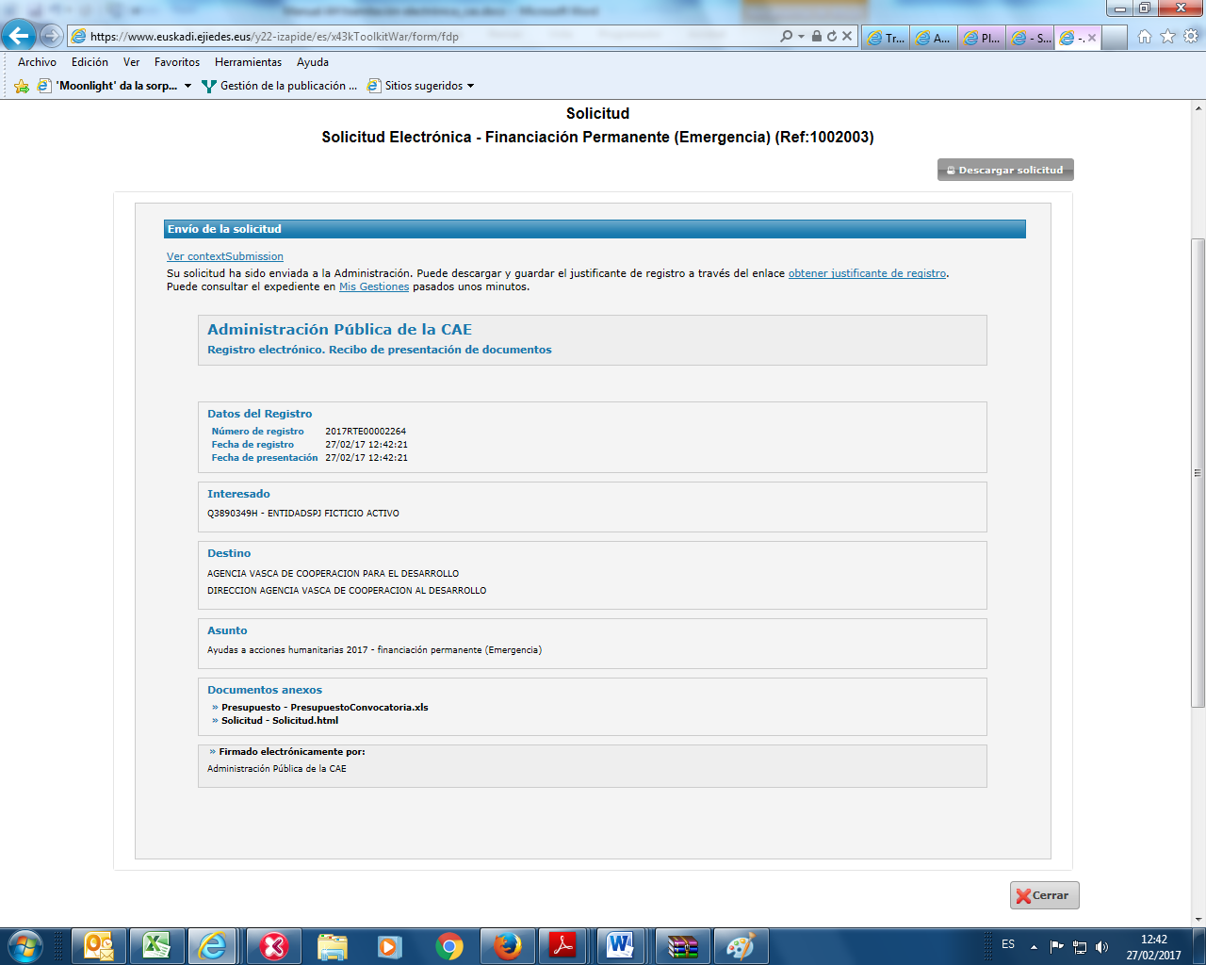
Número de registro y fechas de registro y presentación
Interesado
Destino
Asunto
Documentos adjuntados
Firma electrónica

B. SOLICITUD ELECTRÓNICA FIRMADA CON TARJETA PERSONAL

Seguir las primeras seis indicaciones de la tramitación electrónica firmada con la tarjeta de la entidad y seguir con los siguientes pasos:

7. Introducir la tarjeta personal de la persona que representa a la entidad en el ordenador o el lector. Pinchar en “seguir”.

8. Entrar en el apartado “Paso 1: Identificarse”. Elegir la opción de “Representante” (obviar lo que aparece debajo)

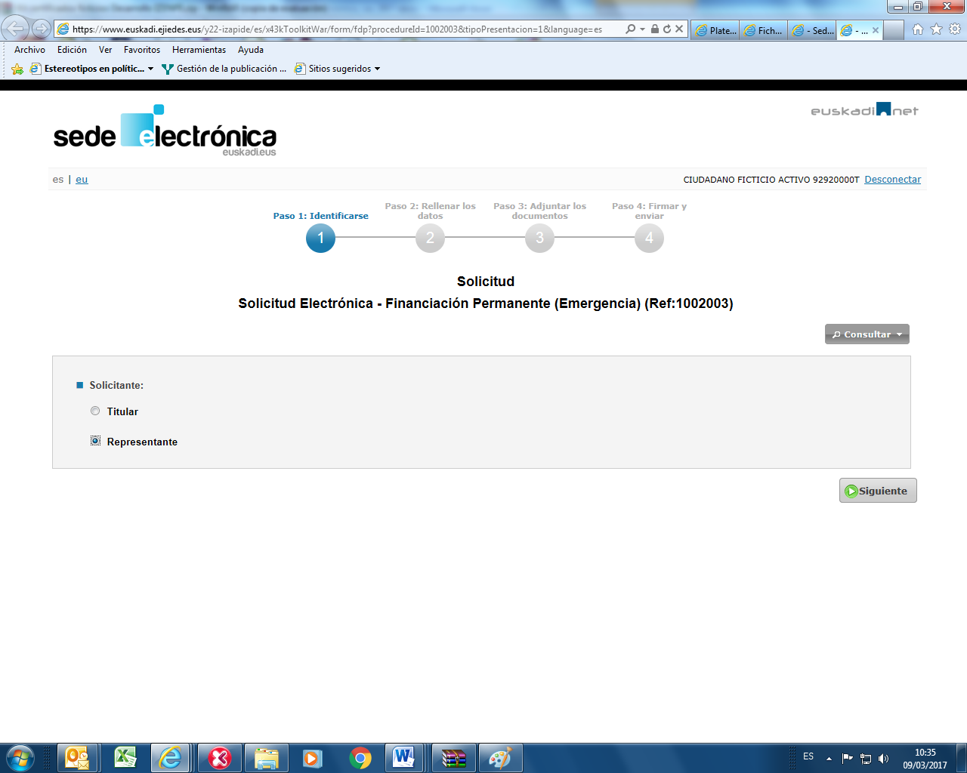
Aparecen los datos de la tarjeta

9. Entrar en el apartado “Paso 2: Rellenar los datos”.

9.1.- Pestaña “Datos básicos”

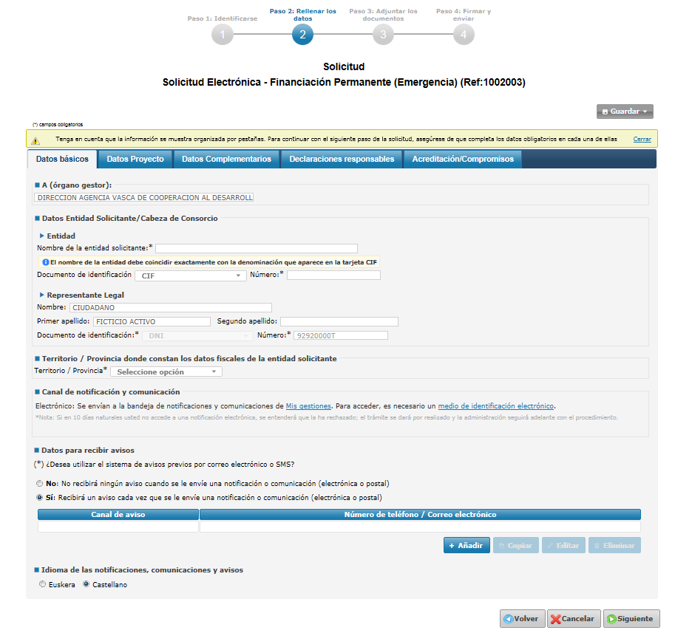
DATOS PARA AVISOS
De qué modo se quiere recibir el aviso de que tiene una notificación/comunicación. Si no se rellena, no se podrán ver los avisos.
¡CUIDADO! La letra “ñ” da error en las cuentas de correo.
REPRESENTANTE LEGAL
Aparecerán directamente los datos de la tarjeta personal (nombre, apellidos, DNI)
ENTIDAD
Incluir los datos de la entidad solicitante (nombre y CIF) tal y como aparecen en la tarjeta CIF. El CIF se escribe con la letra y los números seguidos, sin guión.

El resto de las pestañas son iguales a la tramitación con firma de la entidad. Revisar indicaciones anteriores sobre “Datos del proyecto”, “Datos complementarios”, “Declaraciones responsables” y “Acreditación/compromisos” (páginas 6 a 10).

10. Entrar en el apartado “Paso 3: Adjuntar la documentación”, completarlo y pinchar en “Siguiente”. Ver indicaciones anteriores de la tramitación con firma de la entidad (páginas 11 a 14).

IMPORTANTE. Se requiere adjuntar copia de la representación legal de la persona física que firma la solicitud, salvo que esté dada de alta en el registro de representantes del Gobierno Vasco o ya se haya entregado a la AVCD.

11. Entrar en el apartado “Paso 4: Firmar y enviar”. Comprobar los datos y firmar con el botón de abajo. Una vez firmado, aparece en pantalla el resumen de lo enviado. Ver indicaciones anteriores de la tramitación con firma de la entidad (páginas 15 a 16).

ANEXO: CÓMO GUARDAR LOS DATOS PARA POSTERIORMENTE SEGUIR COMPLETANDO LA SOLICITUD

1. Guardar la solicitud en cualquier pestaña pinchando el botón “Guardar”.

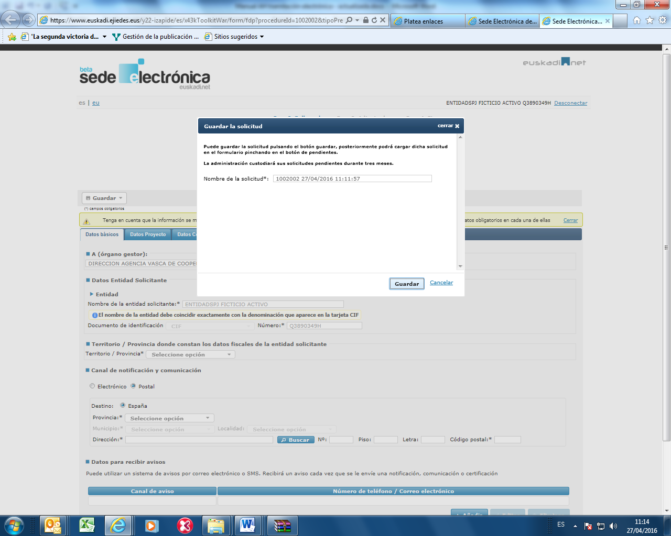
Nombre con el que se guarda la solicitud

2. Recuperar la solicitud en el Paso 1: Identificación” pinchando sobre el botón “Consultar” y “Pendientes”

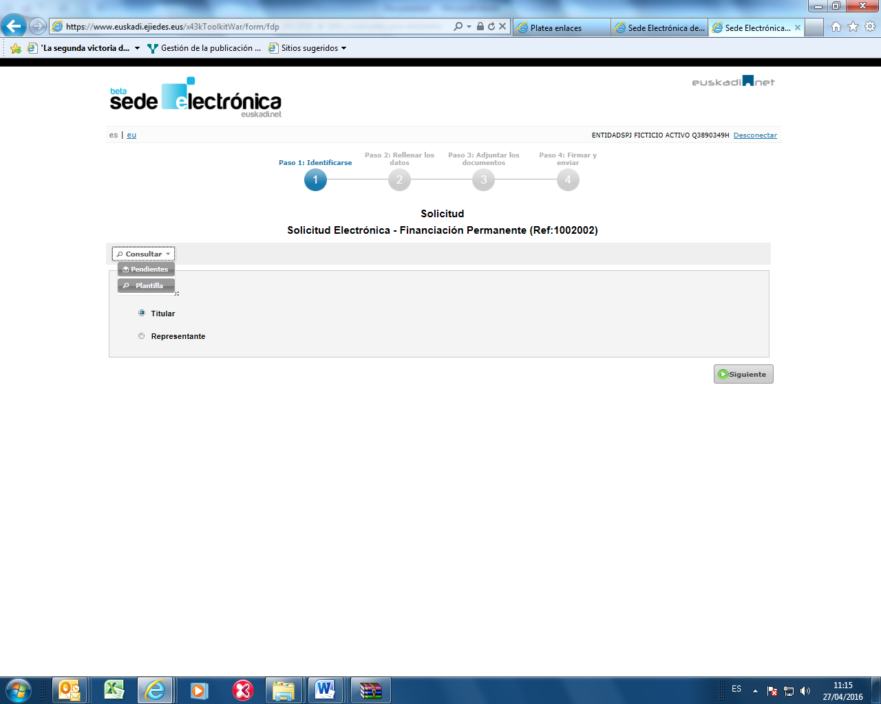

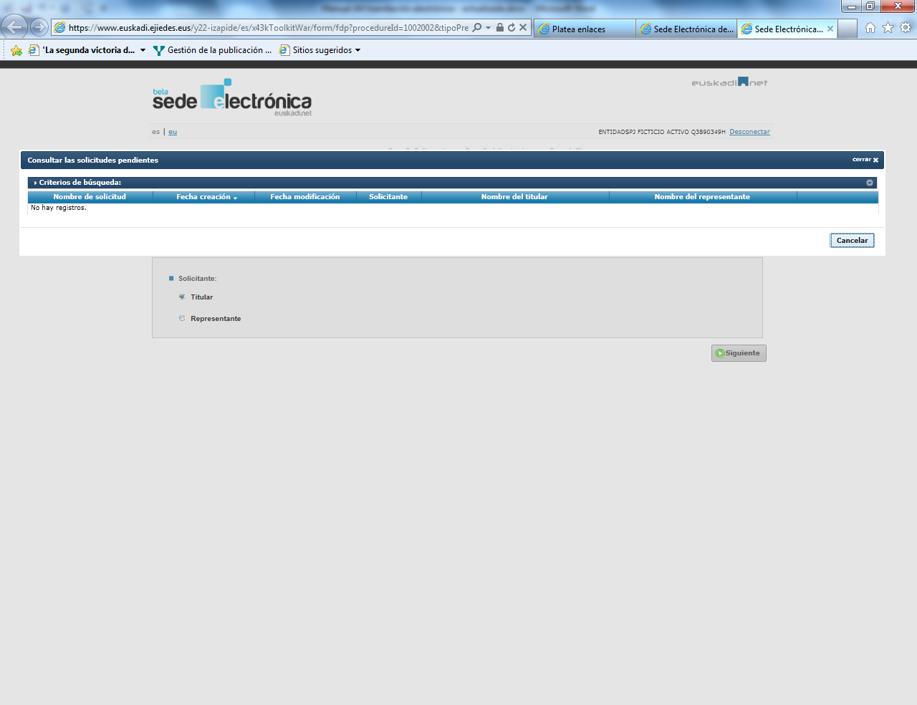
Aparecerá la solicitud con el nombre con el que se ha guardado. Seleccionar y seguir rellenando.

Para más información sobre los medios de identificación electrónica de personas jurídicas y físicas reconocidos por el Gobierno Vasco visitar la siguiente página: https://www.euskadi.eus/y22-izapide2/es/contenidos/informacion/certificados_admitidos/es_cert_ele/certificados_electronicos.html
El navegador deberá ser Internet Explorer 8, Firefox 4, Google Chrome 10, Safari 5 y Opera 11, o sus versiones posteriores. Se recomienda Internet Explorer.

